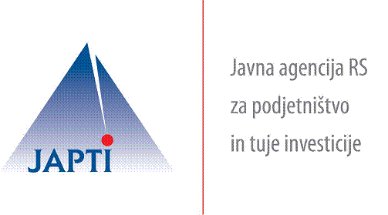

Ljubljana, 16. oktober 2010

Vabilo na individualna srečanja
s predstavniki slovenskih poslovnih klubov v tujini

5. oktober 2010
GZS, Dimičeva 13, Ljubljana, dvorana D (medetaža)

V okviru posveta predstavnikov slovenskih poslovnih klubov v tujini, ki ga pripravljata Javna agencija Republike Slovenije za podjetništvo in tuje investicije (JAPTI) in Ministrstvo za Gospodarstvo Republike Slovenije, vas JAPTI in GZS vabita, da se udeležite

individualnih srečanj s predstavniki slovenskih poslovnih klubov v tujini,
ki bodo potekala 5. oktobra 2010, na GZS, Dimičeva 13, Ljubljana,
od 9:00 do 13:00.

Slovenski poslovni klubi v tujini združujejo predstavnike večjih oziroma izkušenih slovenskih podjetij, ki vrsto let delujejo na tujih trgih. S svojim znanjem in izkušnjami predstavljajo pomemben vir informacij za slovenska podjetja, ki želijo širiti poslovanje na tuje trge.

Slovenski poslovni klubi v tujini nudijo pomoč slovenskim podjetjem v smislu posredovanja poslovnih informacij s trga, identifikacije potencialnih poslovnih partnerjev, priprave bilateralnih poslovnih srečanj, individualnega svetovanja podjetjem, povezovanja z lokalnimi institucijami idr.

Na posvetu bodo prisotni predstavniki naslednjih slovenskih poslovnih klubov v tujini: Bolgarsko-slovenska gospodarska zbornica (Sofija), Slovenska gospodarska zveza (Celovec), Slovenski poslovni klub (Podgorica), Slovensko deželno gospodarsko združenje (Trst), Združenje slovensko madžarskih poslovnežev (Budimpešta), Slovensko-makedonski poslovni klub (Skopje), Slovensko-romunski poslovni klub (Bukarešta) in Slovenski poslovni klub Beograd.

Udeležba na dogodku je brezplačna. Zaradi omejenega števila udeležencev in izdelave urnika individualnih srečanj, ki vam ga bomo posredovali predvidoma v petek, 1.10.2010, je potrebna predhodna prijava.

Prosimo vas, da vašo udeležbo potrdite preko spletne prijave, najkasneje do 28. septembra 2010.

Dodatne informacije:
Nataša Turk, e-naslov: natasa.turk@gzs.si, telefon: 01/5898 152

